**Харьковский Танцевальный Совет**

**Харьковское областное отделение АСТУ**

**Харьковская Инновационная Танцевальная Технология (ХИТт)**

**Приглашаем Вас принять участие в открытом соревновании**

**по спортивным бальным танцам**

**29 октября 2016 (суббота)**

**«BEST in COMP»**

**Место проведения: Культурный центр «Бейт Дан»,**

**ул. Тобольская, 46.**

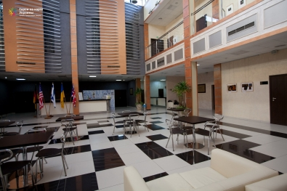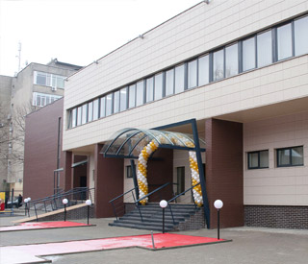

**ВАС ЖДЕТ ПРАЗДНИК ТАНЦА ДЛЯ ВСЕЙ СЕМЬИ**

**с подарками и уникальными наградами,**

**показательными выступлениями, мастер-классами**

**и зажигательным шоу от диктора турнира**

**НОВШЕСТВО!!!**

**Оценивать мастерство танцоров всех категорий будет**

**ОДИН приглашенный специалист международного уровня**

**В современном *комфортабельном зале Вас ждут:***

***климат контроль, качественные свет и звук, раздевалки,***

***кафе, wi-fi, экран для результатов***

**Оцените «другой» формат конкурса и новый подход к организации праздника для танцоров, болельщиков и родителей, когда дети танцуют без привычного стресса**

**ЗАРЯДИТЕСЬ ПОЗИТИВОМ И ЭМОЦИЯМИ!**



**Блок «Best in Comp»**

|  |  |  |  |  |
| --- | --- | --- | --- | --- |
| **Время** | | | **1 отд: 9:00 разминка**  **10:00 начало** | **2 отд: 12:00 разминка**  **12:30 начало** |
| **Категории** | **Состав** | **Возраст** | **Регистрация закрывается за 40 мин.** | |
| **Дети** | **Соло** | **5-7 лет** | **Н(3т) Е(4т)** |  |
| **Ювеналы-1** | **8-9 лет** | **H(4т) E,D(St)** | **E,D(La)** |
| **Ювеналы-2** | **10-11 лет** | **E,D,C(St)** | **H(4т) E,D,C(La)** |
| **Юниоры-1+2** | **12-15 лет** | **E,D,C(St)** | **H(4т) E,D,C(St)** |
| **Дети** | **Пары** | **5-7 лет** | **H(3т) E(4т)** |  |
| **Ювеналы-1** | **8-9 лет** | **H(4т) E,D(St)** | **E,D(La)** |
| **Ювеналы-2** | **10-11 лет** | **E,D,C(St)** | **H(4т) E,D,C(La)** |
| **Юниоры-1+2** | **12-15 лет** |  | **Н(4т)** |
| **Юниоры-1** | **12-13 лет** | **E,D,C(St)** | **E,D,C(La)** |
| **Юниоры-2** | **14-15 лет** | **E,D,C(St)** | **E,D,C(La)** |
| **Best in Comp** | **Все (1 места)** | **E+D+C(St)** | **E+D+C(La)** |

**Блок «Первые шаги»**

|  |  |  |  |  |
| --- | --- | --- | --- | --- |
| **Время** | | | **3 отд: 15:30 разминка**  **15:00 начало** | **4 отд: 17:00 разминка**  **17:30 начало** |
| **Категории** | **Состав** | **Возраст** | **Регистрация закрывается за 40 мин.** | |
| **Бэби** | **Танцевальные тестирования**  **«Первые шаги»** | **4-5 лет** | **Дебют Претендент Лидер** |  |
| **Дети** | **6-7 лет** | **Дебют Претендент Лидер** |  |
| **Ювеналы-1** | **8-9 лет** |  | **Дебют Претендент Лидер** |
| **Ювеналы-2** | **10-11 лет** |  | **Дебют Претендент Лидер** |
| **Юниоры-1+2** | **12-15 лет** |  | **Дебют Претендент Лидер** |

***Судья турнира ВИТАЛИЙ РУДЕНКО*** *(неоднократный чемпион Украины, 2-кратный финалист Чемпионата Европы среди профессионалов по 10 танцам, международная категория WDC, Киев)*

***НАГРАДЫ:*** *- «Первые шаги» - уникальные именные награды (правила:* [*http://vk.com/xitt_kharkov*](http://vk.com/xitt_kharkov)*)*

*- «классы»: призеры - медали, финалисты – дипломы, победители - кубки*

*- «Best in Comp» для пар-победителей всех возрастов E+D+C –* ***2 кубка + денежный приз!***

***РЕГИСТРАЦИЯ****: по стартовым книжкам любой организации, действительным на 2016 год; «Первые шаги» - по зачетной книжке (выдается бесплатно) или свидетельству о рождении.*

***ПРЕДВАРИТЕЛЬНЫЕ ЗАЯВКИ****:*

*1) обязательная онлайн регистрация на сайте danceservice.net до 27 октября (четверг) до 22.59*

*2) регистрация с предоставлением книжек и получением стартового номера 28 октября с 16.00-21.00 по адресу: ул. Культуры, 22, гимназия №116 (ст.м. Научная). При большом количестве участников возможен выезд регистратора в Ваш клуб (по согласованию с администратором).*

***ДРЕСС-КОД****: организаторами приветствуется соответствие внешнего вида зрителей статусу мероприятия.*

***БЛАГОТВОРИТЕЛЬНЫЙ ВЗНОС*** *(с человека):*

*Первые шаги – 100 грн, Н – 120 грн, E,D,C – 150 грн*

***ЗРИТЕЛИ:*** *вход – 80 грн (пенсионерам бесплатно)*

***ТРЕНЕРЫ:*** *брифинг с Виталием Руденко после каждого отделения*

*Администратор турнира Людмила Владимировна тел. 0663987669, 0965408438*

***С уважением, Вадим Мелихов и Геннадий Хавкин!***

***dancecity.com.ua*** [***richart-dance.com***](http://richart-dance.com/sorevnovaniya/kharkov-gp/pravila)